附件：
学习材料1：
中国联通召开2026年党建暨党风廉政建设和反腐败工作会议
2月12日，中国联通召开2026年党建暨党风廉政建设和反腐败工作会议，总结2025年工作，部署2026年重点任务。会议强调，要坚持以习近平新时代中国特色社会主义思想为指导，深刻领会习近平总书记关于党的建设的重要思想、关于党的自我革命的重要思想，全面贯彻党的二十大和二十届历次全会精神，认真落实二十届中央纪委五次全会精神，加强党的全面领导和党的建设，一体抓牢党性党风党纪，贯通推进正风肃纪反腐，为“十五五”时期中国联通高质量发展提供坚强保障。
中国联通集团公司党组书记、董事长董昕出席会议并讲话。党组副书记唐永博主持会议，传达二十届中央纪委五次全会精神、国务院国资委党委党风廉政建设和反腐败工作会议精神，具体部署2026年党建、党风廉政建设工作。中央纪委国家监委驻中国联通纪检监察组组长、党组成员董群通报党风廉政建设和反腐败工作情况。
会议指出，2025年，中国联通在以习近平同志为核心的党中央坚强领导下，深入学习贯彻党的二十大和二十届历次全会精神，坚持用改革精神和严的标准管党治党，在以高质量党建引领保障高质量发展中展现新担当新作为，一是加强政治建设，二是夯实思想基础，三是铸牢组织基础，四是推动正风反腐。根据中央精神，结合企业实际，2026年中国联通党建暨党风廉政建设和反腐败工作的总体要求是：以习近平新时代中国特色社会主义思想为指导，深刻领会习近平总书记关于党的建设的重要思想、关于党的自我革命的重要思想，全面贯彻党的二十大和二十届历次全会精神，认真落实二十届中央纪委五次全会精神，加强党的全面领导和党的建设，一体抓牢党性党风党纪，贯通推进正风肃纪反腐，为“十五五”时期中国联通高质量发展提供坚强保障。围绕上述要求，2026年重点抓好三个方面工作，一是全面加强党的建设，二是推进全面从严治党向纵深发展，三是以高质量党建引领保障高质量发展。
在纵深推进党风廉政建设和反腐败工作方面，2025年正风肃纪反腐实现新突破、取得新成效，为企业高质量发展提供了有力保障。一是政治监督更有力，有效保障党中央决策部署落实落地。注重具体务实，突出监督重点；注重质量效果，做实监督检查；注重常态长效，巩固拓展监督成果。二是纪律作风教育更扎实，有效推动作风建设深入开展。推动学习教育走深走实；推动纪律教育入脑入心；推动廉洁文化建设见行见效。三是正风反腐更坚决，有效促进企业政治生态持续向好。坚定不移惩治腐败，靶向纠治基层顽疾，标本兼治深化以案促改。四是监督体系更完善，有效压实管党治党政治责任。专责监督全面强化，“两个责任”同向发力，各责任主体协同联动。
坚定不移推进党风廉政建设和反腐败工作，护航企业高质量发展行稳致远。一是强化政治监督，以更加有力监督保障党中央重大决策部署落实见效。要聚焦重点任务，在具体化上下更大功夫；要突出问题导向，在精准化上下更大功夫；要坚持融入日常，在常态化上下更大功夫。二是强化正风肃纪，以更加有力举措推动纪律作风建设常态化长效化。要在纠治享乐主义、奢靡之风上再加力；要在完善作风建设长效机制上再加力。三是强化标本兼治，以更加有力惩治铲除腐败滋生的土壤的条件。要持续保持高压态势强化不敢腐，要持续扎牢织密制度笼子强化不能腐，要持续加强廉洁教育强化不想腐。四是强化责任落实，以更加有力担当扛稳管党治党政治责任。要进一步健全管党治党责任体系，要进一步支持纪检监察机构做实专责监督，要进一步促进各类监督贯通协同。

学习材料2：

纪法百科丨违反政治纪律的行为：违背新发展理念、背离高质量发展要求

来源：中央纪委国家监委网站
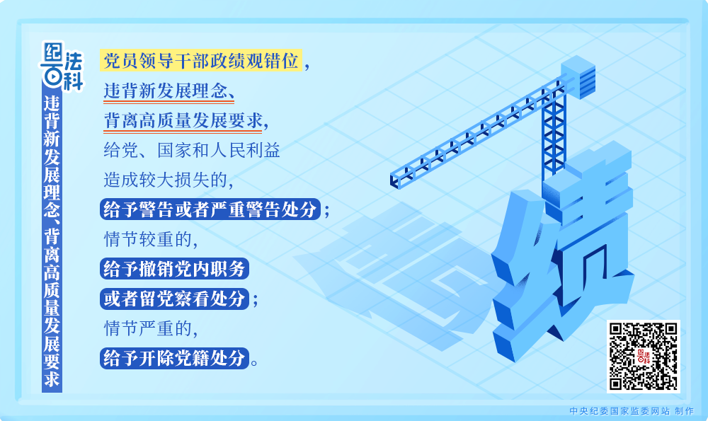
基本释义
《中国共产党纪律处分条例》第五十七条规定：党员领导干部政绩观错位，违背新发展理念、背离高质量发展要求，给党、国家和人民利益造成较大损失的，给予警告或者严重警告处分；情节较重的，给予撤销党内职务或者留党察看处分；情节严重的，给予开除党籍处分。
2023年12月修订印发的《中国共产党纪律处分条例》在总则中要求党组织和党员“切实践行正确的权力观、政绩观、事业观”，在分则政治纪律中充实党员领导干部政绩观错位，违背新发展理念、背离高质量发展要求的处分规定。
有关规定
违背新发展理念、背离高质量发展要求行为本质上是党员领导干部没有树立和践行正确的政绩观、事业观，是政绩观扭曲错位问题。
《党政领导干部考核工作条例》和中央办公厅发布的《关于解决形式主义突出问题为基层减负的通知》以及《中共中央组织部关于改进地方党政领导班子和领导干部绩效考核工作的通知》均强调，要加强对政绩的综合分析，辩证地看主观努力与客观条件、前任基础与现任业绩、个人贡献与集体作用，既看发展成果，又看发展成本与代价；既注重考核显绩，更注重考核打基础、利长远的潜绩；既考核尽力而为，又考核量力而为，全面历史辩证地评价领导班子和领导干部的政绩；注意识别和制止“形象工程”“政绩工程”，防止和纠正以高投入、高排放、高污染换取经济增长速度，防止和纠正不作为、乱作为等问题；考核政绩观，主要看是否恪守立党为公、执政为民理念，是否具有“功成不必在我”精神，以造福人民为最大政绩，真正做到对历史和人民负责。
违背新发展理念、背离高质量发展要求行为的识别和认定
违背新发展理念、背离高质量发展要求行为的识别和认定，核心是看党员领导干部的行为是否违背了党中央提出的新发展理念。新发展理念是我国发展思路、发展方向、发展着力点的集中体现，具有很强的战略性、纲领性、引领性。只有完整、准确、全面理解和贯彻新发展理念，把新发展理念贯穿发展全过程和各领域，才能真正实现高质量发展。

纪法百科丨违反工作纪律的行为：落实上级决策部署不力

来源：中央纪委国家监委网站
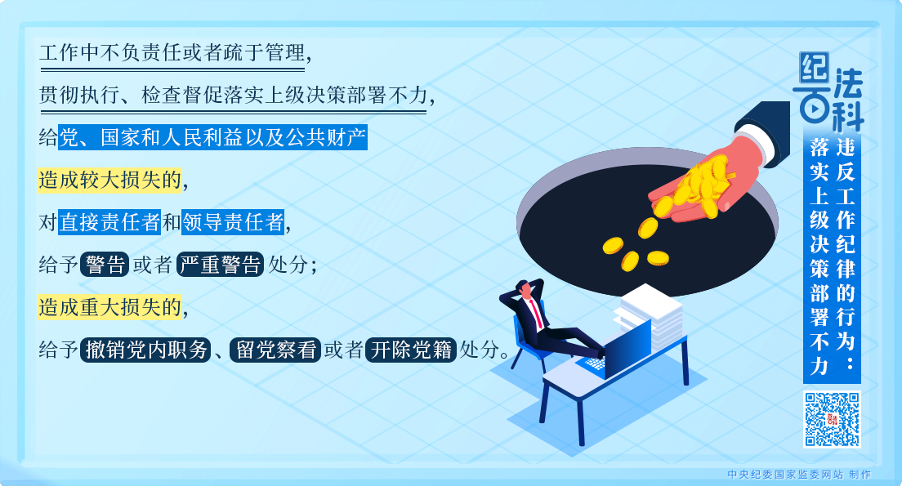
基本释义
《中国共产党纪律处分条例》第一百三十条、第一百三十一条对工作失职失责行为列出负面清单，明确处分规定。第一百三十条第一款规定，工作中不负责任或者疏于管理，贯彻执行、检查督促落实上级决策部署不力，给党、国家和人民利益以及公共财产造成较大损失的，对直接责任者和领导责任者，给予警告或者严重警告处分；造成重大损失的，给予撤销党内职务、留党察看或者开除党籍处分。
问题表现
党员、干部在各自岗位上尽职尽责，是自己的本分。但在实际中，有的党员、干部对本职工作不上心、不尽心，对于本地区本单位贯彻执行上级决策部署抓得不紧不实，得过且过，抛荒了自己的“责任田”。如山西省运城市河津市林业局原党组书记、局长黄晓敏2019年2月至2020年10月任职期间，对该局负责实施的项目不安排部署、不督导检查，导致336万余元专项资金长期闲置，部分项目实施不力，严重影响中央和上级决策部署落实。此外，黄晓敏还存在其他违纪问题，受到相应处分。
类似问题尽管存在于少数党员、干部身上，但会贻误党的事业，给党、国家和人民利益造成损失。党员、干部应当以高度负责的态度，认真履职尽责，把对党忠诚体现在做好本职工作的实效上。
“对上级决策部署落实不力”与“落实党中央决策部署打折扣、搞变通”如何区分
同样是落实不力，对上级决策部署落实不力与落实党中央决策部署打折扣、搞变通行为在认定中主要有以下三点区别：一是违纪主体不同。前者的违纪主体既可以是担任一定职务的党员领导干部，也可以是普通党员干部，而后者的违纪主体通常是担任一定职务的党员领导干部。二是落实不力的相关决策部署的层级不同。前者落实不力的是一个地区、一个部门甚至一个单位内部的工作部署和工作要求，而后者落实不力的必须是党中央的决策部署。实践中，个别党员领导干部存在工作中对上级的工作部署和工作要求落实不力的违纪行为，如果其落实的上级部署不是党中央作出的涉及全局的决策部署，则不宜将相关行为认定为违反政治纪律，认定为违反工作纪律更适宜。三是危害后果不同。前者影响了党的正常工作秩序，属于违反工作纪律行为，而后者危害党中央的集中统一领导，政治危害性大，属于违反政治纪律行为。

学习材料3：

中国共产党作风建设的经验和启示
摘自共产党员网
习近平总书记指出：“党的作风关系党的形象，关系人心向背，关系党的生死存亡。”我们党自成立之日起，就高度重视作风建设，培育并发扬了理论联系实际、密切联系群众、批评和自我批评以及艰苦奋斗、求真务实等优良传统作风。深刻总结党的作风建设的历史经验，对推动全党正在开展的深入贯彻中央八项规定精神学习教育走深走实，对新征程上继续推进作风建设常态化长效化，具有重要启示意义。
抓住党性这个作风建设的根本问题
习近平总书记指出：“作风问题根本上是党性问题”，“只有在立根固本上下功夫，才能防止歪风邪气近身附体”。一路走来，我们党始终抓住党性这个作风建设的根本问题，引导党员、干部加强党性锻炼、坚定理想信念、不断改造主观世界，筑牢了作风建设的根基。
以锤炼党性为基础。党性是党员、干部立身、立业、立言、立德的基石，说到底就是立场问题。我们党深刻把握马克思主义建党学说的根本要求，强调“党性是共同的性质、普遍的性质，全党每一个人都有的性质”，坚持把党性教育、党性锻炼作为基础性工作来抓，从而永葆先进性、纯洁性，以好作风好形象不断创造新伟业。早在1921年，党的一大通过的《中国共产党第一个纲领》就规定了党员在入党前“必须与企图反对本党纲领的党派和集团断绝一切联系”，“在党处于秘密状态时，党的重要主张和党员身份应保守秘密”等一系列原则。在总结党的建设正反两方面经验基础上，1941年7月，中央政治局通过了建党以来第一份以增强党性为主题的文件《中共中央关于增强党性的决定》。自此以后，加强党性锻炼成为党的建设的重要内容。党的十八大以来，以习近平同志为核心的党中央注重透过作风抓党性，抓住党性改作风，以作风建设新气象赢得人民群众信任拥护。2015年12月，习近平总书记在全国党校工作会议上提出“党性教育是共产党人修身养性的必修课，也是共产党人的‘心学’”的重要论断，拓展和丰富了对党性教育的认识，党性教育也成为新时代全面从严治党、加强党的作风建设的一个重要抓手。
以坚定理想信念为根本。保持和发扬党的优良作风，坚定理想信念是根本。我们党注重把理想信念这个共产党人的“本”牢固树立起来，从而炼就金刚不坏之身，经受住一次又一次考验。在大革命遭受严重挫折之际，年逾半百的老教育家徐特立面对狂风恶浪而信念笃定，毅然加入中国共产党，被盛赞为“没有字的教科书”。延安时期，共产党人“理想至上”的精神感染了许多到访者，美国人约翰·科林深有感触地说：“他们的衣服破烂不堪，他们的装备缺枪少弹，但他们有为目标奋斗的精神。”对马克思主义的信仰，对社会主义和共产主义的信念，是共产党人最终“用延安作风打败西安作风”、建立新中国的动力源泉，也是共产党人不忘初心、牢记使命，经受住任何考验的精神支柱。党的十八大后不久，2012年11月，习近平总书记在主持十八届中央政治局第一次集体学习时，讲到如何确保党始终成为中国特色社会主义事业的坚强领导核心问题，第一条就是坚定理想信念，强调这是“共产党人精神上的‘钙’”。以习近平同志为核心的党中央把坚定理想信念作为事关马克思主义政党、社会主义国家的精神力量和前途命运的根本问题，把用党的创新理论凝心铸魂作为思想建设的根本任务，接续开展8次党内集中教育，推动党的创新理论武装不断深入，取得了补钙壮骨、强身健体的显著成效。
历史经验启示我们：本立而道生，本正而形聚。作风反映的是形象和素质，但起决定作用的是党性，而党性强弱又决定于理想信念是否坚定。新征程上，我们必须把锤炼党性、提高思想觉悟作为终身课题，活到老、学到老、修养到老，自觉从党的创新理论中汲取党性滋养，自觉用党的创新理论改造主观世界，筑牢信仰之基、补足精神之钙、把稳思想之舵。
紧扣保持党同人民群众血肉联系这个关键
习近平总书记指出：“作风问题核心是党同人民群众的关系问题”，“加强作风建设必须紧扣保持党同人民群众血肉联系这个关键”。一路走来，我们党始终贯彻全心全意为人民服务的根本宗旨，把人民放在心中最高位置，坚持群众观点，践行群众路线，站稳人民立场，厚植为民情怀，夯实了作风建设的根本落脚点。
深刻认识党同人民群众的血肉联系。我们党要求广大党员坚持群众观点，牢记我是谁、为了谁、依靠谁，从而站稳作风建设的根本立场。革命战争年代，党常将党群、军民关系比作鱼水关系。这种鱼水关系，为我们建造了一道十分安全的铜墙铁壁。毛泽东同志指出，“真正的铜墙铁壁是什么？是群众，是千百万真心实意地拥护革命的群众。这是真正的铜墙铁壁，什么力量也打不破的，完全打不破的”。在改革开放新的历史条件下，邓小平同志提醒全党，如果“脱离群众而不能坚决改正，那就丧失了力量的源泉，就一定要失败”。党的十八大以来，习近平总书记明确提出“江山就是人民、人民就是江山，打江山、守江山，守的是人民的心”的重要论断，深情指出：“在人民面前，我们永远是小学生”，“我们把群众当亲人，群众就会把我们当亲人”，“无论是风高浪急还是惊涛骇浪，人民永远是我们最坚实的依托、最强大的底气”。站在这样的认识高度上，以习近平同志为核心的党中央在治国理政实践中，坚持与群众有福同享、有难同当，有盐同咸、无盐同淡，书写了人民至上的崭新篇章。
以有效举措使党始终与人民心连心、同呼吸、共命运。我们党提出并践行群众路线这一根本工作路线，有效解决群众急难愁盼问题，把全心全意为人民服务的根本宗旨落到实处，从而得到群众真心拥护，让党群关系真正密切起来。1929年，毛泽东同志在给土地革命干部训练班授课时强调：“我们每个共产党员，都要如和尚念‘阿弥陀佛’那样，随时随地都要念叨‘争取群众’，这是共产党的护身法宝”。看到苏区干部切实为群众谋利益、解难题，群众由衷地说：“共产党真正好，什么事情都替我们想到了。”习仲勋同志被毛泽东同志誉为“一个从群众中走出来的群众领袖”，他反复强调要“把屁股端端地坐在老百姓这一方面”，总是把群众的事情当作自己的事情，用心用情予以解决，因此，“当群众有疑难时，就说：找仲勋去”。改革开放以后，为了防范党员、干部腐化变质、脱离群众，党先后作出关于加强党同人民群众联系、加强和改进党的作风建设、加强党的执政能力建设等多个决定，通过践行群众路线，切实为群众解难题、办实事，密切党群关系。党的十八大刚刚闭幕，习近平总书记在带领十八届中央政治局常委同中外记者见面时，开宗明义指出：“人民对美好生活的向往，就是我们的奋斗目标。”以习近平同志为核心的党中央重信践诺，提出并践行以人民为中心的发展思想，把“乡亲们是哭还是笑”当作“党中央的政策好不好”的衡量标准，把为民办事、为民造福作为最重要的政绩，努力把就业、教育、医疗、社保、住房、养老、食品安全、生态环境、社会治安等问题一个一个解决好，持续增强人民群众获得感、幸福感、安全感，不断把人民对美好生活的向往变为现实。
历史经验启示我们：政之所兴在顺民心，政之所废在逆民心。民心是最大的政治，保持同人民群众的血肉联系，是我们党最大的政治优势，也是我们党立于不败之地的根基。新征程上，我们必须走好新时代党的群众路线，心中常思百姓疾苦，脑中常谋富民之策，把群众观点、群众路线深深植根于思想中、具体落实到行动上，不断实现好、维护好、发展好最广大人民根本利益，筑牢党长期执政最可靠的群众根基。
改进作风必须自上而下、以上率下
习近平总书记指出：“风成于上，俗化于下”，“在作风建设方面，领导干部带好头是无声的示范”。一路走来，我们党始终要求各级领导干部特别是高级领导干部带头转变和改进作风，身体力行、以上率下，掌握了作风建设的主动权。
牢牢抓住领导干部这个“关键少数”。我们党从“关键少数”着手，要求各级领导干部“正人先正己”，“敢于拿自己开刀”，从而解决作风问题才能势如破竹，改进工作作风才能立竿见影。1947年，朱德同志在讲到转变作风问题时指出：“守纪律要首先从上边守”，“我们和毛主席在井冈山时就是这样，规定了什么就自己首先遵守”。新中国成立后，周恩来同志对身边工作人员说：“我身为总理，带一个好头，影响一大片；带一个坏头，也影响一大片。所以，我必须严格要求自己。”陈云同志在担任中央纪委第一书记期间指出：“领导干部带头守法，下面就不敢乱来，领导要是自己开了口子，那下面就乱套了。”这些朴实的话语深刻说明：在作风建设问题上，领导干部虽然是“少数”，但作用很“关键”。2012年11月，习近平总书记在十八届中央政治局常委会、中央政治局第一次会议上就明确强调：“党风廉政建设，关键在领导干部，特别是中央要带头。”党的十八大以来，以习近平同志为核心的党中央以“中央怎么做，上层怎么做，领导干部怎么做，全党都在看”的清醒和自觉，抓住领导干部这个“关键少数”，从中央政治局抓起，引领新时代党的作风建设呈现新气象。
推动形成领导干部走在前、做示范的“头雁效应”。我们党要求各级领导干部以身作则、由上而下，一级抓一级、一级带一级，层层传导压力、层层抓好落实，从而引领作风建设不断取得新进展，带动形成良好的党风政风社风。革命战争年代，在枪林弹雨中，干部在前面一冲，不用讲话，不用动员，战士们会自动地跟上来。延安时期，毛泽东等中央领导同志带头开荒种地、背篓拾粪、捻棉纺纱，带动大生产运动如火如荼开展。改革开放新时期，1979年11月，中共中央、国务院发出《关于高级干部生活待遇的若干规定》，就高级干部住房、用车等作了严格细致规定，以实际行动反对特殊化，发挥了“高级干部带头，这个事情就好办了”的作用。党的十八大以来，中央政治局带头改进作风，制定出台并严格执行中央八项规定，以实际行动给全党改进作风作表率。对于中央八项规定，习近平总书记态度鲜明，强调“中央政治局同志从我本人做起”，以身作则，率先垂范。制定实施中央八项规定，是党在新时代的徙木立信之举，起到了“一子落地，作风建设满盘皆活”的效果。中央八项规定已成为党的作风建设的代名词，成为新时代中国共产党人的一张“金色名片”，党在人民心中的形象实现重塑。
历史经验启示我们：正人必先正己，正己才能正人。干部作风是人民群众观察评价党风的晴雨表，领导干部以身作则、从己做起，是无言的要求、无声的号召。新征程上，我们必须教育引导各级领导干部对作风建设认识高一层、学习深一步、实践先一着，深入贯彻中央八项规定精神，自觉同特权思想和特权现象作斗争，带头转变和改进作风，勇于自我革命，积极担当作为，在进一步全面深化改革、推进中国式现代化中冲在前、干在先。
作风建设要坚持立破并举
习近平总书记指出：“作风建设是立破并举、扶正祛邪的过程”，“要坚持纠‘四风’和树新风并举”。一路走来，我们党始终不忘初心，弘扬清风正气，涵养积极健康的党内政治文化，以铁腕纠治歪风邪气，清除一切损害党的先进性和纯洁性的因素，找到了作风建设的管用办法。
扬正气、树新风，推动全党崇德向善、见贤思齐，以优良党风引领社风民风。我们党通过抓典型、树榜样，为改进作风树立了鲜明导向，引导广大党员、干部弄清楚“哪些应该做”，不断提升作风建设的水平。在中央苏区，兴国县各级干部深入实际，创造了党员、干部“十带头”的好风尚。毛泽东同志题写“模范兴国”4个字，号召苏区干部向兴国县学习。新中国成立后，雷锋、焦裕禄、王进喜、王杰等一大批先进典型不断涌现。“雷锋精神”、“焦裕禄精神”等永远镌刻在中国共产党人精神谱系中，历久弥新。党的十八大以来，以习近平同志为核心的党中央建立健全党和国家功勋荣誉表彰制度，对先进典型和功勋模范进行表彰。受表彰者中许多是长期奋战在各行各业一线以及基层地区的共产党员，如张富清、黄大年、黄文秀等，他们身上所体现的忠诚信仰、家国情怀和奋斗精神，激励着全体党员强素质、改作风、建新功，以优良党风带动社风民风不断向上向善。
纠歪风、压邪气，坚持正风肃纪反腐相贯通，及时清除一切侵蚀党的健康肌体的病毒。不正之风和腐败问题互为表里、同根同源。不正之风滋生掩藏腐败，腐败行为助长加剧不正之风、甚至催生新的作风问题。我们党通过反腐败、除毒瘤，及时整治腐败变质的倾向性苗头性问题，警醒广大党员、干部弄清楚“哪些不能做”，坚决守住作风建设的底线。1926年8月，党中央发出党的历史上第一个反腐文件《中共中央扩大会议通告——坚决清洗贪污腐化分子》，有效净化了党员队伍。延安时期，我们党开展了一场反对主观主义、宗派主义和党八股的整风运动，开创了以整风方式加强党的作风建设的成功范例。新中国成立后，毛泽东同志强调：“官僚主义这种旧社会遗留下来的坏作风，一年不用扫帚扫一次，就会春风吹又生了。”从1950年到1955年的6年时间里，党连续开展5次反对官僚主义的斗争，以优良作风推动了新中国成立之初各项事业的发展。改革开放后，1983年10月，党中央作出关于整党的决定，纠正利用职权谋取私利、对党对人民不负责任的不正之风，使党的组织进一步纯洁。党的十八大以来，以习近平同志为核心的党中央以钉钉子精神纠治“四风”，刹住了一些长期没有刹住的歪风，纠治了一些多年未除的顽瘴痼疾；以“得罪千百人、不负十四亿”的使命担当祛疴治乱，坚决打赢反腐败这场输不起的斗争，使党风政风焕然一新。
历史经验启示我们：立破并举、扶正祛邪，才能政通人和、海晏河清。既注重扬正气、树新风，又坚决纠歪风、压邪气，二者相互配合、并用共举，是开展作风建设的有效方法。新征程上，我们必须用好有立有破、立破并举，扶正祛邪、激浊扬清这一重要方法，坚持系统施治、标本兼治，坚持不敢腐、不能腐、不想腐一体推进，惩治震慑、制度约束、提高觉悟一体发力，坚决铲除腐败滋生的作风温床，使党的作风全面纯洁起来。
回顾走过的路，是为了走好前行的路；总结历史经验，是为了以史为鉴，把握现在、开创未来。当前，世界百年未有之大变局加速演进，不稳定、不确定、难预料因素急剧增多；我国正处在实现中华民族伟大复兴的关键时期，面临许多难关和挑战。新征程上，我们必须深入学习领会习近平总书记关于加强党的作风建设的重要论述，总结运用好党的作风建设的历史经验，锲而不舍落实中央八项规定精神，驰而不息加强党的作风建设，以优良作风凝心聚力、干事创业，为以中国式现代化全面推进强国建设、民族复兴伟业提供坚强作风保障。

